Message d’Uriel n°57
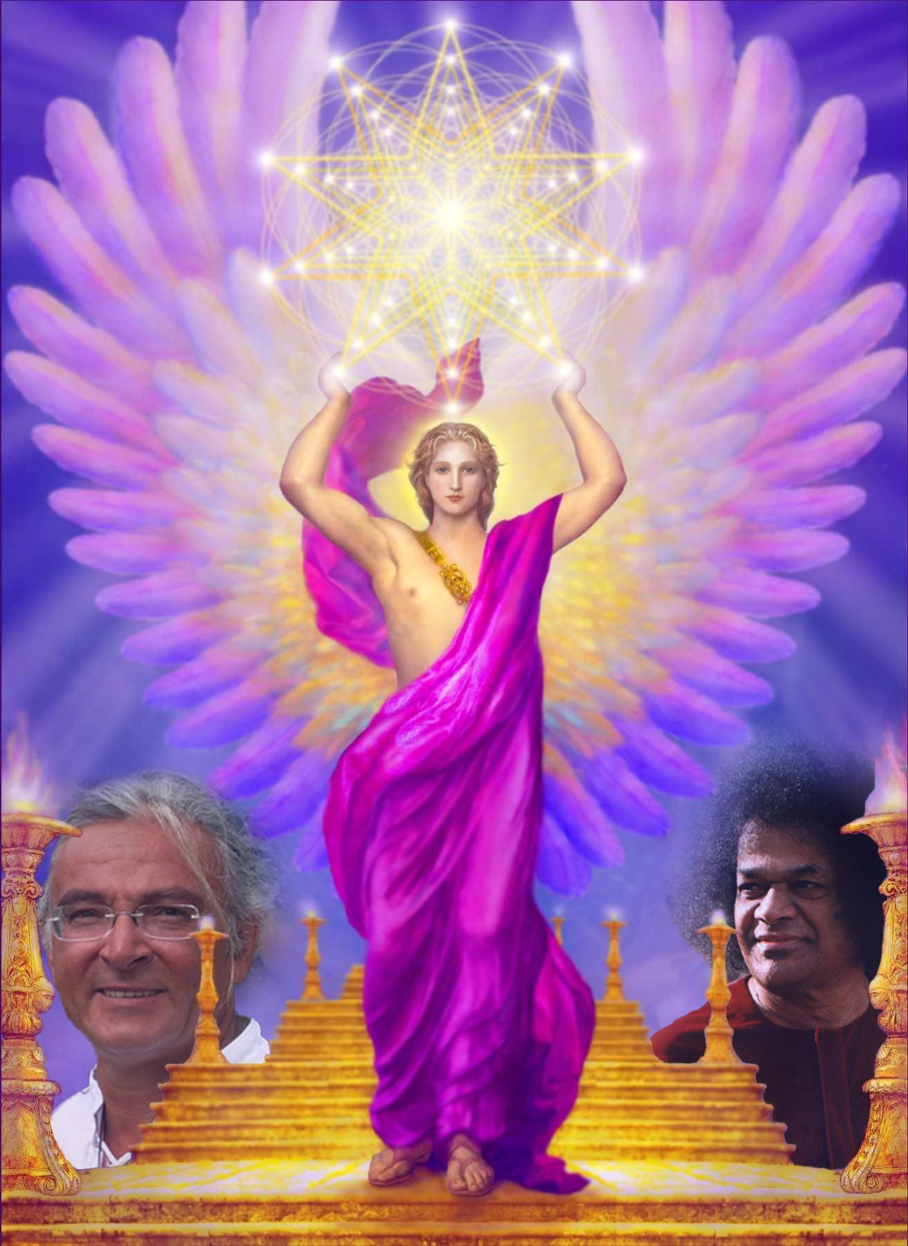

Hérisson, Belgique, le 06 janvier 2012

Ô Bien-aimé de mon âme, as-tu un message à transmettre aux initiés du Reiki de l’Elévation concernant 2012 ?

« Hum … Je suis Uriel dans ton âme et je suis heureux de t’accueillir. Bien que le temps t’ait semblé si long, réalise que jamais nous nous quittons. Jamais nous ne nous séparons ! Nous sommes UN pour toute éternité. Nous sommes dans ‘l’ici et maintenant’. Je suis l’Energie de ton âme et jamais l’Energie de ton âme ne te quitte ! Tous les jours tu t’es connecté à moi et tous les jours je me suis fait sentir en toi !

2012. Moment charnière pour beaucoup d’entre vous. Moment de grand choix, moment du choix de la Transformation qui doit s’opérer.

2012 est ce moment bien précis où vous ne pouvez plus faire marche arrière, où l’énergie de Gaia et l’énergie cosmique vous obligent à faire votre choix. Le choix des âmes c’est déjà réalisé mais vous devez faire descendre ce choix dans votre dimension physique.
Le choix énergétique s’est réalisé l’année passée. Cela, vous en êtes bien conscients. Mais cela doit devenir une réalité dans votre monde physique. Vos personnalités doivent non seulement choisir mais décider de collaborer à l’énergie de l’âme. Donner le Feu Vert à l’âme pour que les Energies Supérieures descendent en vous.

2012 est ce temps des choix. Ce temps de la Grande, de la Très Grande Transformation qui doit s’opérer en chacun d’entre vous. Cela va faire presque un an que nous collaborons ensemble via le Reiki de l’Elévation. Et l’élévation qui s’est réalisée dans les différents groupes est grandiose. Certains le comprennent, le ressentent et d’autres trouvent que cela a été trop vite. Trop vite par rapport à quoi ?

Vous avez besoin de pressions pour bouger !
Vous avez besoin de pressions pour vous réveiller et pour vous éveiller !
Je suis descendu ici, parmi vous pour vous aider à gravir les marches, les marches qui vous mènent vers votre Soi Divin, vers votre Présence, à terme final. Mais ces marches vont d’abord vous conduire à la réalité de votre âme, à l’énergie de votre âme. Pour qu’elle puisse se manifester de plus en plus en vous. Et c’est ce qui se passera en 2012, pour une grande majorité d’entre vous, si vous vous appliquez ! Si vous nous demandez de vous aider …

Une fois atteint ce palier où l’énergie de votre âme s’exprime et où vous décidez, en pleine conscience. Oui, je dis bien en pleine conscience ! De collaborer à votre âme ou votre personnalité donne le feu vert à l’âme pour s’exprimer dans la dimension physique, dans la dimension matérielle, alors vous entamerez de gravir les escaliers qui vous mèneront à l’étape de votre expression christique.

Tout ce processus du Reiki de l’Elévation sert à cela !
Premier temps, élever vos vibrations.
Deuxième temps, aller vers votre âme, collaborer avec votre âme, laisser votre âme s’exprimer dans l’ici et maintenant.
Troisième temps, troisième étape, aller vers la dimension christique.

Voilà ce pourquoi le Reiki de l’Elévation s’est manifesté !
Voilà ce pourquoi, moi, Uriel, l’Energie de l’âme de Costa suis venu ici, pour vous aider à réaliser cette évolution dans le processus de votre vie.

2012 sera l’année de l’Eveil à ce niveau-là pour beaucoup d’entre vous. Je répète : si vous vous appliquez ! Si vous acceptez ce changement et si vous acceptez la Grande Transformation à l’intérieur de votre conscience.

Nous, des plans de la Lumière, nous sommes ici, pour vous aider à accomplir cette évolution lumineuse à travers votre être. Et Costa a voué sa vie à cela ! Pour que cela puisse être une réalité.
Je suis Uriel, le Messager du UN, le Messager du Très Haut. Je serai avec vous durant cette année 2012 pour vous orienter vers les choix à réaliser. Pour vous guider vers la Lumière à atteindre. Malgré que la Lumière s’exprime en vous, parfois, vous ne la voyez pas !
Et je viendrai ainsi que mes Frères de Lumière pour vous guider vers cette Lumière Intérieure qui est majestueuse et qui est précieuse en vous.

Je suis Uriel et je vous inonde de ma Lumière.
Je suis Uriel et vous inonde de ma Grâce.
Je vous bénis et vous salue ! »

Uriel-Costa

